МИНИСТЕРСТВО ОБРАЗОВАНИЯ И НАУКИ РОССИЙСКОЙ ФЕДЕРАЦИИ
ФЕДЕРАЛЬНОЕ ГОСУДАРСТВЕННОЕ АВТОНОМНОЕ ОБРАЗОВАТЕЛЬНОЕ
УЧРЕЖДЕНИЕ ВЫСШЕГО ОБРАЗОВАНИЯ
«СЕВАСТОПОЛЬСКИЙ ГОСУДАРСТВЕННЫЙ УНИВЕРСИТЕТ»
Лабораторная работа №1-2
по дисциплине “Тестирование программного обеспечения”
«Исследование способов анализа областей эквивалентности и
построения тестовых последовательностей» и «Исследование способов структурного тестирования программного обеспечения»

Выполнил: студент группы ПИ/б-18-1-о
Шведенко Александр Сергеевич
Проверил: асс. кафедры ИС
Петраков Василий Александрович

Севастополь
2020 г.

1. Цели работ

Исследовать способы анализа областей эквивалентности входных данных для тестирования программного обеспечения. Приобрести практические навыки составления построения тестовых последовательностей.
Исследовать основные подходы к структурному тестированию программного обеспечения. Приобрести практические навыки построения графа потоков управления и определения независимых ветвей программы.

2. Постановка задачи

По варианту задаются требования к программам. Для каждой из них необходимо:
1) Написать программу, выполняющую заданные действия.
2) Определить области эквивалентности входных данных.
3) Составить примеры тестовых последовательностей.
4) Построить граф потоков управления.
5) Вычислить цикломатическое число для построенного графа потоков управления.
6) Определить независимые ветви программы

Вариант заданий 19:
Задача 1. Дана целочисленная квадратная матрица. Определить сумму элементов в тех столбцах, которые не содержат положительных элементов.
Задача 2. Дана строка. Удалить в данной строке символы, стоящие после заданной позиции.
Задача 3. Программа, которая считывает текст из файла и выводит его на экран, меняя порядок каждых трех соседних слов (например аа бб вв -> вв бб аа).

3. Ход работы

3.1. Выполним все действия для задания 1.
3.1.1. Была написана программа для выполнения задания 1:

class Program
{
static void Main(string[] args)
{
int [,] matr = ReadMatrFromFile(args[0]);

int min = int.MaxValue;
int x = -1, y = -1;
for(int i = 0; i <= matr.GetLength(0); i++)
{
for (int j = 0; j <= matr.GetLength(1); j++)
{
if (matr[i, j]>=0 && matr[i, j] < min)
{
min = matr[i, j];
x = i;
y = j;
}
}
}
Console.WriteLine($"Минимум - {min}. Позиция -({x},{y})");

}

static int[,] ReadMatrFromFile(string file)
{
StreamReader f = new StreamReader(file);
string s = f.ReadToEnd();
f.Close();
string[] stroka = s.Split('\n');
string[] stolb = stroka[0].Split(' ');
int[,] a = new int[stroka.Length, stolb.Length];
int t = 0;
for (int i = 0; i < stroka.Length; i++)
{
stolb = stroka[i].Split(' ');
for (int j = 0; j < stolb.Length; j++)
{
t = Convert.ToInt32(stolb[j]);
a[i, j] = t;

}
}
return a;
}
}

3.1.2. Были определены области эквивалентности для входного массива:
По количеству элементов:
- В массиве один элемент;
- В массиве множество элементов;
По наличию положительных чисел:
- В массиве нет положительных элементов;
- В массиве все числа положительны;
- Есть столбец с положительным числом.
3.1.3. Были составлены примеры тестовых последовательностей в соответствии с областями определения.
- 1-1: {1};
- 1-2, 1-3: {-1};
- 2-1: {{-1, -3}, {11, -1}};
- 2-2: {{1, 2, 3}, {1, 2, 1}, {4, 2, 3}};
- 2-3: {{1, -3}, {0, -11}}.

3.1.4. Был построен граф потоков управления. Найдено цикломатическое число, определено кол-во независимых ветвей программы.
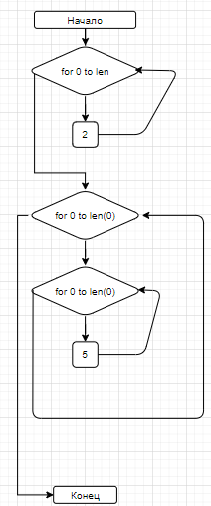
Рисунок 1 – Граф потоков управления для задания 1.
Цикломатическое число = кол-во дуг - кол-во узлов + 2 = 9 – 7 + 2 = 4.
Независимые ветви программы:
- 1 3;
- 1 2 1 3;
- 1 2 1 3 4 5 4 3;
- 1 3 4 5 4 3.

3.2. Выполним все действия для задания 2.

3.2.1. Была написана программа для выполнения задания 2:

class Program
{
static void Main(string[] args)
{
StreamReader f = new StreamReader(args[0]);
string input = f.ReadLine();
string[] str = input.Split(new Char[] { ' ', ',', '.', ':', '!', '?', ';' }, StringSplitOptions.RemoveEmptyEntries);
int maxlen = 0, index = 0;
for (int i = 0; i < str.Length; i++)
{
if (str[i].Length > maxlen)
{
maxlen = str[i].Length;
index = i;
}
}
Console.Write($"Самое длинное слово: {str[index]}, его длина - {maxlen}");
Console.ReadLine();
}
}
3.2.2. Были определены области эквивалентности для входного массива:
По длине строки:
- В строке одно слово
- В строке несколько слов
По содержанию
- Самое большое слово в начале
- Самое большое слово в конце

3.2.3. Были составлены примеры тестовых последовательностей в соответствии с областями определения:
1-1,2: (“Мама”);
2-1: (“Мамаа мыла раму”);
2-2: (“Мылу раму Мамаа”);

3.2.4. Был построен граф потоков управления. Найдено цикломатическое число, определено кол-во независимых ветвей программы.

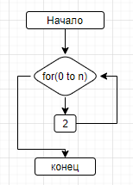
Рисунок 2 – Граф потоков управления для задания 2.

Цикломатическое число = кол-во дуг - кол-во узлов + 2 = 4 – 4 + 2 = 2.
Независимые ветви программы:
- 1;
- 1 2 1.

3.3. Выполним все действия для задания 3.

3.3.1. Была написана программа для выполнения задания 3:

class Program
{
static void Main(string[] args)
{
StreamReader fr = new StreamReader(args[0]);
StreamWriter fw = new StreamWriter(args[1]);
string s;
while ((s = fr.ReadLine()) != null)
{
fw.Write(s);
}
}
}
3.3.2. Были определены области эквивалентности для входного массива:
По длине строки:
1) Файл пуст
2) Файл не пуст.
По наличию символов:
1) есть пропуск строки
2) нет пропуска строки
3.3.3. Были составлены примеры тестовых последовательностей в соответствии с областями определения:
1-2: (“”) ;
2-1: (“Мама /n мыла /n раму”);
2-2: (“Мама мыла раму”).

3.3.4. Был построен граф потоков управления. Найдено цикломатическое число, определено кол-во независимых ветвей программы.

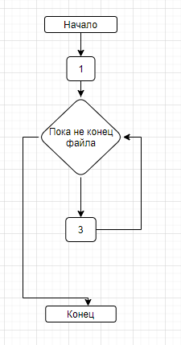
Рисунок 3 – Граф потоков управления для задания 3.

Определение цикломатического числа
Число вершин: 3 + начало + конец = 5
Число дуг: 5
Цикломатическое число: 2
Определение независимых ветвей программы
- 1 2
- 1 2 3 2

Вывод

В ходе данной лабораторной работы были исследованы способы анализа областей эквивалентности входных данных для тестирования программного обеспечения, основные подходы к структурному тестированию программного обеспечения. Были приобретены практические навыки составления тестовых последовательностей, построения графа потоков управления и определения независимых ветвей программы.

